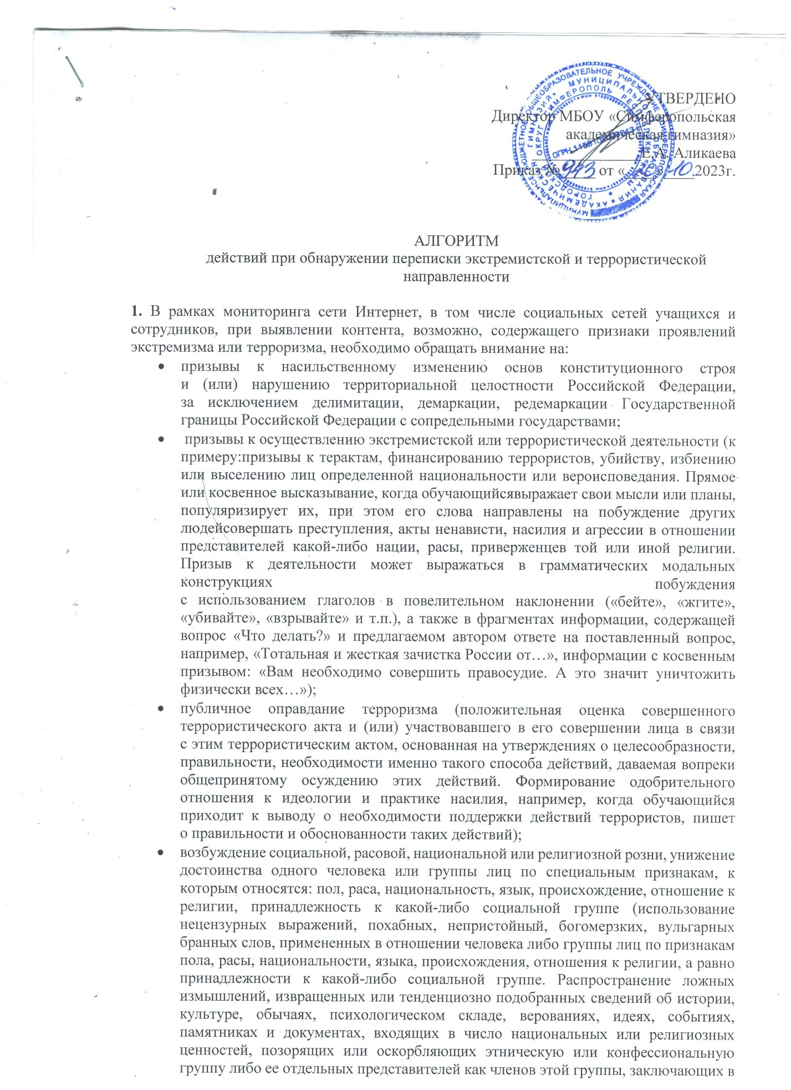

* себе издевку, отвращение или презрение   
  к ним. Высказывания, обосновывающие или утверждающие необходимость геноцида, массовых репрессий, депортаций, совершения иных противоправных действий, в том числе применения насилия, в отношении представителей какой-либо нации, расы, приверженцев той или иной религии, употребление таких слов, как «требуется», «необходимо», «нужно» с уточнением желаемых к выполнению агрессивных, жестоких действий по отношению к людям определенной нации, расы, религиозной принадлежности, зачастую с указанием на наличие существенных причин для их совершения и правильность избранного действия путем употребления слов «потому что…», «иначе они…» либо «пока они не…» сделали что-либо и т.д.).Обоснование либо оправдание необходимости враждебного, неприязненного или презрительного отношения к лицам, выделяемым по признакам пола, расы, национальности, языка, происхождения, отношения к религии, а равно принадлежности к какой-либо социальной группе, отрицание социальной значимости, этнокультурной ценности таких людей. Обоснование мнения о том, что группа лиц испытывает крайне враждебные чувства к той группе лиц, к которой говорящий относит и себя. Враждебные чувства выделяемой группы лиц являются необоснованными, немотивированными, поэтому читатели должны быть крайне осторожными   
  в отношениях с ее представителями, должны объединиться, чтобы наказать   
  и победить зло и т.п.);
* пропаганду исключительности, превосходства либо неполноценности человека по признакам социальной, расовой, национальной, религиозной   
  или языковой принадлежности или отношения к религии (формирование убеждения в ущербности, неполноценности представителей одной группы   
  и исключительности, превосходства другой группы, справедливости ненавистнического или враждебного отношения к представителям такой группы);
* пропаганду и реабилитацию нацизма (отрицание фактов, установленных приговором Международного военного трибунала для суда и наказания главных военных преступников европейских стран оси, одобрение преступлений, установленных указанным приговором, распространение заведомо ложных сведений о деятельности СССР в годы Второй мировой войны, распространение выражающих явное неуважение к обществу сведений о днях воинской славы   
  и памятных датах России, связанных с защитой Отечества, осквернение символов воинской славы России. Информация, пропагандирующая необходимость присвоения имени Адольфа Гитлера улицам, площадям, населённым пунктам   
  и иным географическим объектам, установления в его честь праздничных дат, необходимости сноса памятников и символов воинской славы России, внесения   
  в учебники по истории изменений в части героизации деятельности СССР в годы Второй мировой войны, переоценки событий данной войны. Отрицание того,   
  что А. Гитлер был преступником, обоснование позиции его благих намерений   
  и отсутствия иных действенных на тот момент правовых методов. Использование нацистской атрибутики или символики, либо атрибутики или символики, сходных с нацистской атрибутикой или символикой до степени смешения, либо атрибутики или символики экстремистских организаций (тексты, рисунки, символы, фотографии, аудио и видео материалы), за исключением случаев, при которых формируется негативное отношение к идеологии нацизма и экстремизма   
  и отсутствуют признаки пропаганды или оправдания нацистской   
  и экстремистской идеологии);
* участие в группах (сообществах) экстремистской или террористической направленности, героизация экстремистов и террористов, размещение экстремистских материалов, причисление себя к неформальным молодежным объединениям неонацистского, неофашистского, антифашистского характера, сатанистам, анархистам, скинхедам, футбольным хулиганам, радикальным движениям националистического толка.
* <http://www.fsb.ru/fsb/npd/terror.htm> - список террористических организаций;

<http://to10.minjust.gov.ru/ru/nko/perechen_zapret?language=ru> - список экстремистских организаций;

<http://www.fedsfm.ru/documents/terrorists-catalog-portal-act> - перечень террористов и экстремистов;

<https://minjust.gov.ru/ru/extremist-materials> - федеральный список экстремистских материалов;

* травлю сверстников (т.н. буллинг), конфликты, которые могут привести   
  к насильственным преступлениям в образовательных учреждениях с применением оружия (т.н. скулшутинг и колумбайн), вылиться в массовые убийства.

**2.** При выявлении в сети Интернет (либо в иных источниках) информации  
 о возможной причастности учащегося или сотрудника МБОУ «Симферопольская академическая гимназия»   
к неформальным молодежным объединениям и течениям экстремистского  
или террористического толка, необходимо запечатлеть данную информацию посредством сохранения скриншота экрана рабочего стола компьютера   
(при этом, чтобы в поле зрения были дата и время, ссылка на сайт,   
либо id страницы в социальной сети, из которых получена информация), экрана мобильного телефона.

**3.**После обнаружения информации необходимо незамедлительно составить служебную записку на имя директора МБОУ «Симферопольская академическая гимназия»  
с приложением скриншота экрана, где в описательной части записки сообщить   
о сведениях, выявленных в сети Интернет (либо в иных источниках), а также сведения об учащемся (Ф.И.О., дата рождения, место регистрации/проживания, контактный телефон, класс обучения, круг общения обучающегося, а также сведения о его увлечениях вне гимназии).

**4.** Директор гимназии незамедлительно (не позднее   
24 часов с момента выявления) направляет информационное письмо   
о выявленных фактах для организации профилактический работы следующим адресатам:

* отдел образования по месту нахождения образовательного учреждения;
* УМВД России по городу Симферополь (который при необходимости информирует начальника МВД по Республике Крым);
* Управление ФСБ по Республике Крым и городу Севастополю.

**5.** Информацию о каждом случае направления либо получения информации   
в отношении учащихся или сотрудников образовательного учреждения необходимо подшивать в соответствующее накопительное дело образовательного учреждения (папку)   
для проведения анализа и повышения качества профилактической работы.